Рекомендация для родителей по патриотическому воспитанию
«Родина начинается с семьи».

Подготовила воспитатель Куприянова Юлия Александровна.

Если скажешь слово Родина
Сразу в памяти встает
Старый дом, в саду смородина
Толстый тополь у ворот......

Не зря был выбран именно этот отрывок из стихотворения Зои Александровой, ведь Родина у каждого из нас ассоциируется с чем-то родным, уютным, дорогим сердцу. Родина и родители ( родительский дом) имеют один корень. Как дети любят свою мать, так и каждый человек любит Родину. И эти два слова часто идут рука- об- руку Родина-Мать. У всех нас, взрослых, есть понятия Большая Родина- это наша страна Россия и Малая Родина- это место, где каждый из нас родился, вырос. Для нас, родителей, важно сформировать эти представления у детей с раннего детства. Какие ассоциации возникают у вас со словами моя Родина? Старый дворик, руки мамы, бабушкины пирожки, в общем все самое теплое и щемящее сердце. Так и у ребенка Родина начинается с улыбок близких, всего того, что окружает его с рождения и дает ощущение защищенности, уюта и покоя.
Все известные педагоги и прошлого и современности предлагают прививать патриотизм с раннего детства. Ведь, те «семена», которые и вы и мы в детском саду «посадим» в души детей , дадут правильные всходы и останутся с ними на всю взрослую жизнь. Воспитание патриотических чувств дошкольника начинается с отношения к семье, к самым близким людям — к матери, отцу, к старшему поколению. Это корни, связывающие его с родным домом и ближайшим окружением. С любви к традициям своей семьи, своего народа, своей страны. Нужно постепенно подвести ребенка к пониманию того, что у каждого россиянина есть своя малая Родина – местечко (город, село), привязанность к которому он испытывает с детства, и вместе с тем – большая Родина – Россия.
Поэтому так важно и нам, взрослым, сохранить семейные традиции, переданные нам нашими родителями. Сохранить и преумножить. Нужно осознавать , что без ценности семьи нам не воспитать патриотов. А без патриотов нам нашу Родину не сберечь от интервентов.

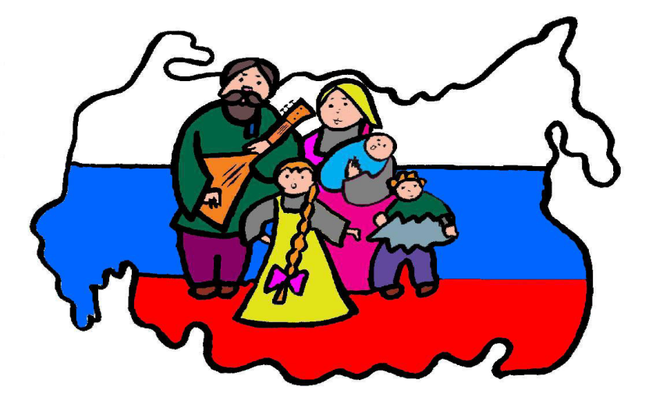
С ранних лет дети должны знать, что Россия - многонациональное государство, что все народы нашей страны равны. Они помогают друг другу в труде, вместе защищают наше государство от врагов и борются за мир во всем мире. Чтобы эти знания были доступны, начинать, нужно с того, что близко к жизни самих детей. Необходимо читать детям сказки разных народов, разучивать песни и танцы. Иллюстрации с предметами прикладного искусства помогают наглядному восприятию и усвоению характерных особенностей труда и быта того или иного народа, расширяют интересы детей, углубляют чувства симпатии к народам разных национальностей. Старших дошкольников нужно знакомить с государственной символикой Российской Федерации: флагом, гимном, гербом. Уважение к государственным символам России должно быть одной из основ воспитания любви к Родине, нравственного и умственного воспитания в единстве.
Любовь к родному городу, гордость за свою страну имеют огромное значение для развития личности ребенка. Без любви к Родине и уважения к ее истории и культуре невозможно воспитать гражданина и патриота своей Родины, сформировать у детей чувство собственного достоинства, положительные качества личности.

